FIRSTLOOK e DELSAR

Equipamentos de última geração

Por ocasião do Curso de Brec foram adquiridos dois equipamentos de última geração, sendo um dispositivo de escuta sísmica/acústica e uma câmara de 360º.
O Delsar Life Detector LD3

Usado pela FEMA, USAR, SUSAR e equipes de resgate de todo o mundo, o Delsar Life Detector LD3 é um dispositivo de escuta sísmica/acústica para detectar e localizar vítimas vivas presas: Estruturas desmoronadas causadas por terremotos, Explosões, Deslizamentos de terra, Catástrofes em minas ou cavernas.
O Delsar Life Detector LD3 converte toda a estrutura colapsada em um grande microfone sensível que transmite ruídos de vítimas enterradas. Os sensores sísmicos e acústicos convertem as vibrações criadas pela vítima viva em sinais sonoros e visuais. A Delsar é robusta, confiável e capaz de suportar dias de uso contínuo no local do desastre.
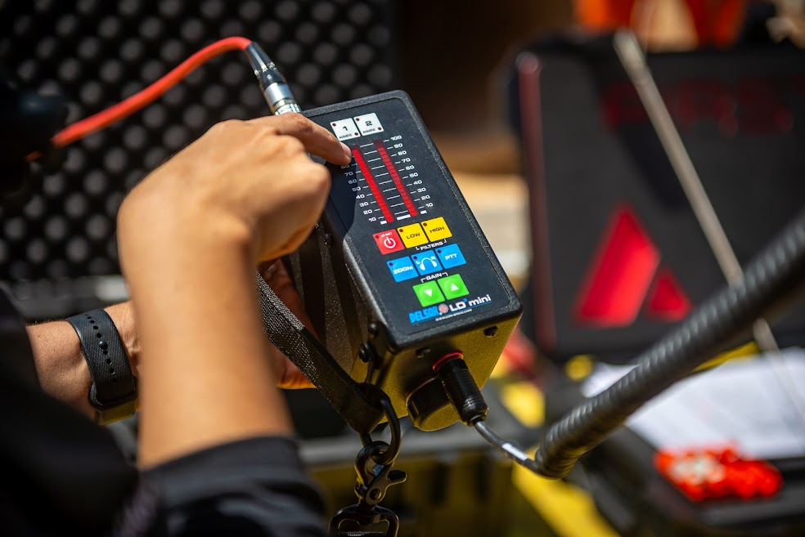
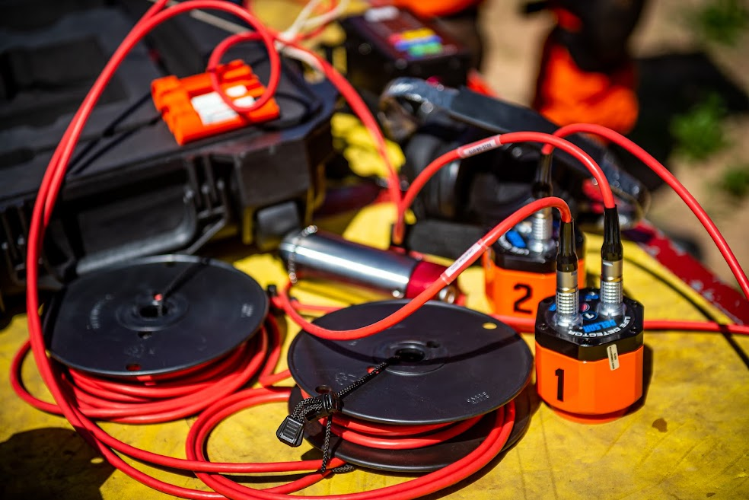

Câmera First look 360°

Produto híbrido de hardware/software para operações de Busca e Resgate em Estruturas Colapsadas e espaço confinado. Utiliza câmeras duplas e software personalizado para unir vários fluxos de vídeo ao vivo e criar um panorama de imagem de 360 suave que pode ser visualizado e manipulado em um dispositivo móvel (Tablet ou Smartphone).
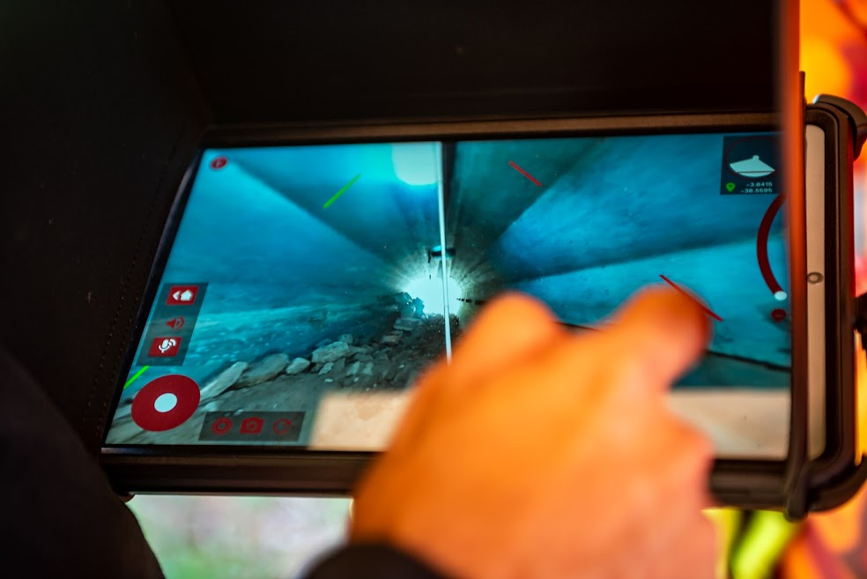
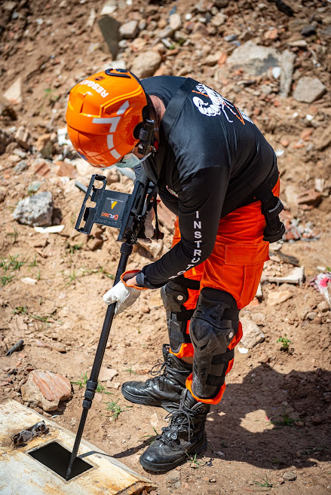
Corpo de Bombeiros Militar do Estado do Ceará (CBMCE)
Academia Estadual de Segurança Pública (AESP)
Batalhão de Busca e Salvamento (BBS)
Curso de Busca e Resgate em Estruturas Colapsadas (BREC)
Lema do Brec Ceará: Localizar, liberar e extrair!

Vidas alheias e riquezas salvar!

